Itagüí, 25 de enero de 2022

Doctora
ELIANA MARIA RAMÍREZ ARIAS
Secretaria de Despacho
Secretaría de Hacienda
Municipio de Itagüí

ASUNTO: SOLICITUD ANULAR CDP

Respetuoso saludo:

De manera atenta, le solicitamos anular el siguiente certificado de disponibilidad presupuestal:

CDP | RUBRO PRESUPUESTAL | NOMBRE RUBRO | VALOR
212 del 20/01/2022 | 16.2.1.2.02.02.008.01-01 | SERVICIOS PRESTADOS A LAS EMPRESAS Y SERVICIOS DE PRODUCCIÓN | REMUNERACION SERVICIOS TECNICOS | 857.469.375

Cordialmente,
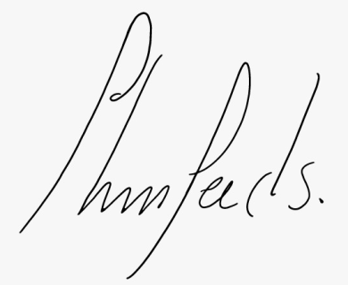

JHON JAIRO CHICA SALGADO
Personero Municipal

Proyectó María Oliva L. P.U.
25/01/2022

